**Веб-приложение "Заметки"**

Написано на Python при использовании фреймворка Django и системы управления базами данных PostgreSQL.

**Приложение является веб-сервисом**, позволяющим пользователю:

* Создавать текстовые заметки и по желанию добавлять изображение к ним. Заметки хранятся в базе данных;
* Просмотреть все имеющиеся заметки и детально каждую;
* Удалить заметки;
* Редактировать заметки;
* Поиск заметок, содержащих в названии или тексте запрос пользователя.

**Структура проекта:**

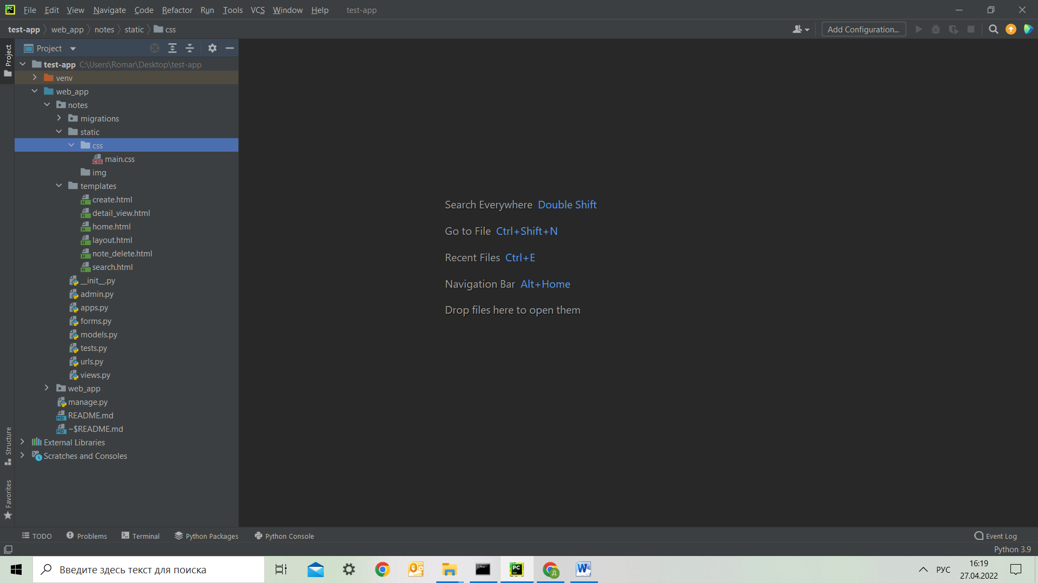

* **web_app** – папка проекта.
  + **notes** – папка приложения.
  + **migration** – содержит файлы миграции для переноса изменений в моделях на структуру базы данных.
  + **static – css – main.css** – определяет отображение контента на веб-страницах.
* **templates** – содержит html-шаблоны страниц веб-сервиса.
* **models.py** – определяет модель Note для баз данных.
* **admin.py** - регистрирует модель Note для панели администратора.
* **views.py** – содержит логику приложения, методы и представления.
* **forms.py** - форма для отображения модели Note.